**OBEC HEŘMANICE**

**Zastupitelstvo obce Heřmanice**

**Obecně závazná vyhláška obce Heřmanice**

**o místním poplatku za užívání veřejného prostranství**

Zastupitelstvo obce Heřmanice se na svém zasedání dne 9. 9. 2024 usnesení č. 50/24 usneslo vydat na základě § 14 zákona č. 565/1990 Sb., o místních poplatcích, ve znění pozdějších předpisů (dále jen „zákon o místních poplatcích“), a v souladu s § 10 písm. d) a § 84 odst. 2 písm. h) zákona č. 128/2000 Sb., o obcích (obecní zřízení), ve znění pozdějších předpisů, tuto obecně závaznou vyhlášku (dále jen „vyhláška“):

Čl. 1

Úvodní ustanovení

1. Obec Heřmanice touto vyhláškou zavádí místní poplatek za užívání veřejného prostranství (dále jen „poplatek“).
2. Správcem poplatku je obecní úřad Heřmanice.[1]

Čl. 2

Předmět poplatku a poplatník

1. Poplatek za užívání veřejného prostranství se vybírá za zvláštní užívání veřejného prostranství, kterým se rozumí provádění výkopových prací, umístění dočasných staveb a zařízení sloužících pro poskytování prodeje a služeb, pro umístění stavebních nebo reklamních zařízení, zařízení cirkusů, lunaparků a jiných obdobných atrakcí, umístění skládek, vyhrazení trvalého parkovacího místa a užívání tohoto prostranství pro kulturní, sportovní a reklamní akce nebo potřeby tvorby filmových a televizních děl.[2]
2. Poplatek za užívání veřejného prostranství platí fyzické i právnické osoby, které užívají veřejné prostranství způsobem uvedeným v odstavci 1 (dále jen „poplatník“).[3]

Čl. 3

Veřejná prostranství

Poplatek se platí za užívání veřejných prostranství, která jsou uvedena jmenovitě v příloze č. 1 a graficky vyznačena na mapě v příloze č. 2. Tyto přílohy tvoří nedílnou součást této vyhlášky.

Čl. 4

Ohlašovací povinnost

1. Poplatník je povinen podat ohlášení nejpozději 7 dnů před zahájením užívání veřejného prostranství; není-li to možné, je povinen podat nejpozději v den zahájení užívání veřejného prostranství. Pokud tento den připadne na sobotu, neděli nebo státem uznaný svátek, je poplatník povinen splnit ohlašovací povinnost nejblíže následující pracovní den.
2. Údaje uváděné v ohlášení upravuje zákon.[4]
3. Dojde-li ke změně údajů uvedených v ohlášení, je poplatník povinen tuto změnu oznámit do 15 dnů ode dne, kdy nastala.[5]

Čl. 5

Sazba poplatku

Sazba poplatku činí za každý i započatý m2 a každý i započatý den:

* 1. za umístění dočasných staveb sloužících pro poskytování služeb … 10 Kč,
  2. za umístění zařízení sloužících pro poskytování služeb … 10 Kč,
  3. za umístění dočasných stavebsloužících pro poskytování prodeje … 10 Kč,
  4. za umístění zařízení sloužících pro poskytování prodeje … 100 Kč,
  5. za provádění výkopových prací … 10 Kč,
  6. za umístění stavebních zařízení … 10 Kč,
  7. za umístění reklamních zařízení … 100 Kč,
  8. za umístění zařízení lunaparků a jiných obdobných atrakcí … 100 Kč,
  9. za umístění zařízení cirkusů … 10 Kč,
  10. za umístění skládek … 10 Kč,
  11. za vyhrazení trvalého parkovacího místa … 10 Kč,
  12. za užívání veřejného prostranství pro kulturní akce … 10 Kč,
  13. za užívání veřejného prostranství pro sportovní akce … 10 Kč,
  14. za užívání veřejného prostranství pro reklamní akce … 10 Kč,
  15. za užívání veřejného prostranství pro potřeby tvorby filmových a televizních děl … 10 Kč.

Čl. 6

Splatnost poplatku

1. Poplatek ve stanovené výši je splatný:
   1. při užívání veřejného prostranství po dobu kratší 5 dnů nejpozději v den ukončení užívání veřejného prostranství,
   2. při užívání veřejného prostranství po dobu 5 dnů nebo delší nejpozději do 2 dnů od ukončení užívání veřejného prostranství.
2. Připadne-li konec lhůty splatnosti na sobotu, neděli nebo státem uznaný svátek, je dnem, ve kterém je poplatník povinen svoji povinnost splnit, nejblíže následující pracovní den.

**Čl. 7**

Osvobození a úlevy

1. Poplatek se neplatí:

a) za vyhrazení trvalého parkovacího místa pro osobu, která je držitelem průkazu ZTP nebo ZTP/P,

b) z akcí pořádaných na veřejném prostranství, jejichž celý výtěžek je odveden na charitativní a veřejně prospěšné účely[6].

1. Úleva se poskytuje k umístění skládek po dobu prvních 5 dnů ve výši 50%
2. V případě, že poplatník nesplní povinnost ohlásit údaj rozhodný pro osvobození nebo úlevu ve lhůtách stanovených touto vyhláškou nebo zákonem, nárok na osvobození nebo úlevu zaniká.[7]

Čl. 8

Přechodné a zrušovací ustanovení

1. Poplatkové povinnosti vzniklé před nabytím účinnosti této vyhlášky se posuzují podle dosavadních právních předpisů.
2. Zrušuje se obecně závazná vyhláška č. 2/2019, o místním poplatku za užívání veřejného prostranství, ze dne 27. 11. 2019

Čl. 9

Účinnost

Tato vyhláška nabývá účinnosti počátkem patnáctého dne následujícího po dni jejího vyhlášení.

*............................................ ........................................*

Vladimír Stříbrný, v. r. Martin Hubený, v. r.

starosta místostarosta

**Příloha č. 1 k obecně závazné vyhlášce č. 1/2024 o místním poplatku za užívání veřejného prostranství**

Přehled veřejných prostranství, za jejichž užívání se vybírá místní poplatek za užívání veřejného prostranství v k. ú. Heřmanice u Frýdlantu:

p. p. č. 119/4, 1252, 1224/1, 600/2, 153/2, 155/3, 1271, 1178/1, 161/1, 797/2, 57/1, 1177/7, 38/1, 37/1, 1176/1, 1341, 1528, 12

st. p. č. 51, 48

Přehled veřejných prostranství, za jejichž užívání se vybírá místní poplatek za užívání veřejného prostranství v k. ú. Kristiánov:

p. p. č. 170/1, 160, 158

st. p. č. 154

**Příloha č. 2 k obecně závazné vyhlášce č. 1/2024 o místním poplatku za užívání veřejného prostranství**

Mapa veřejnýchprostranství, za jejichž užívání se vybírá místní poplatek za užívání veřejného prostranství

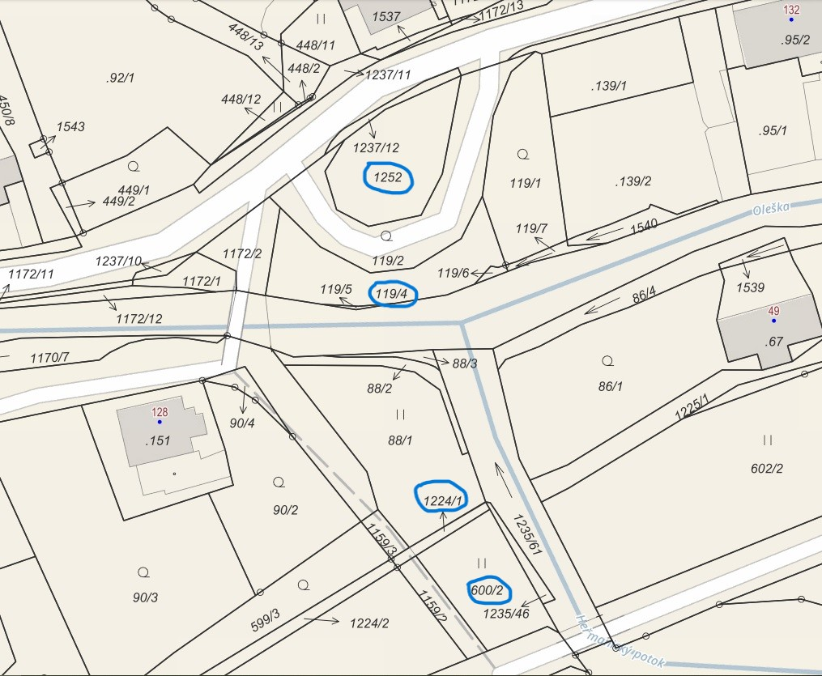

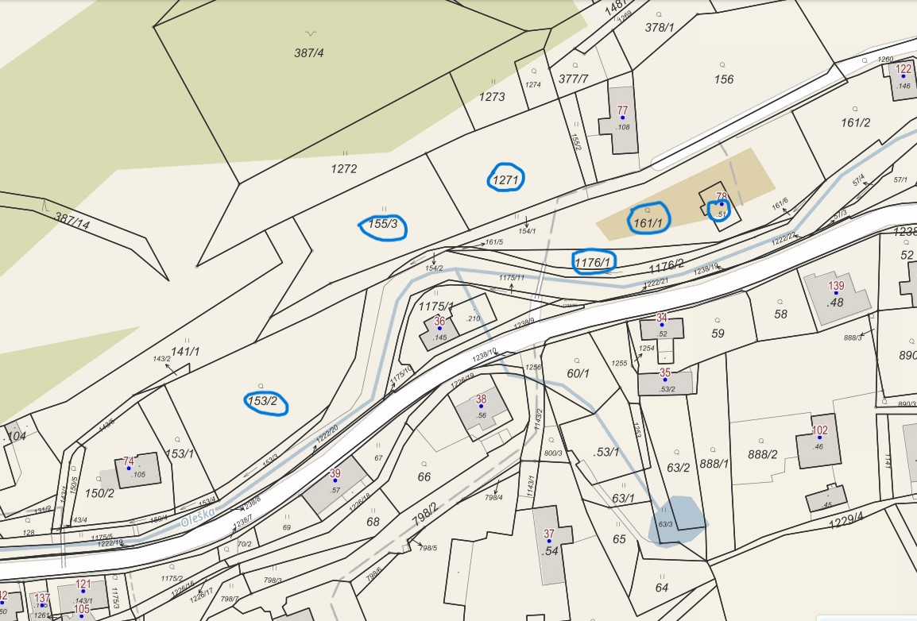

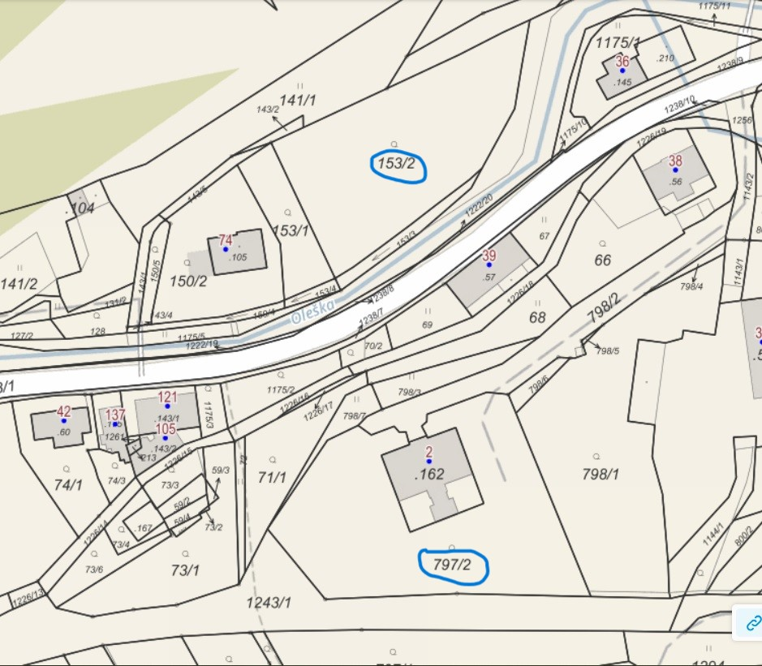

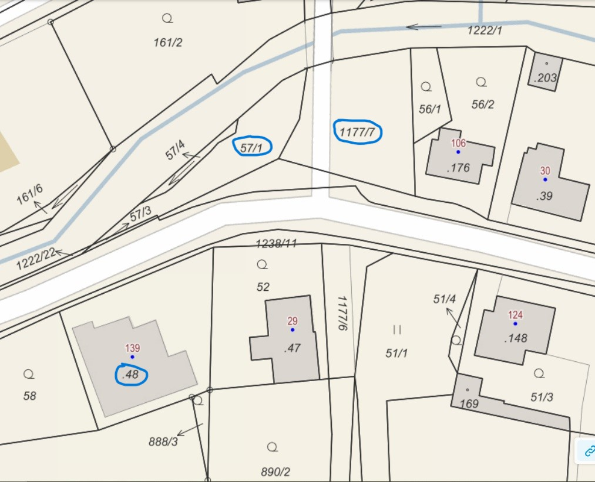

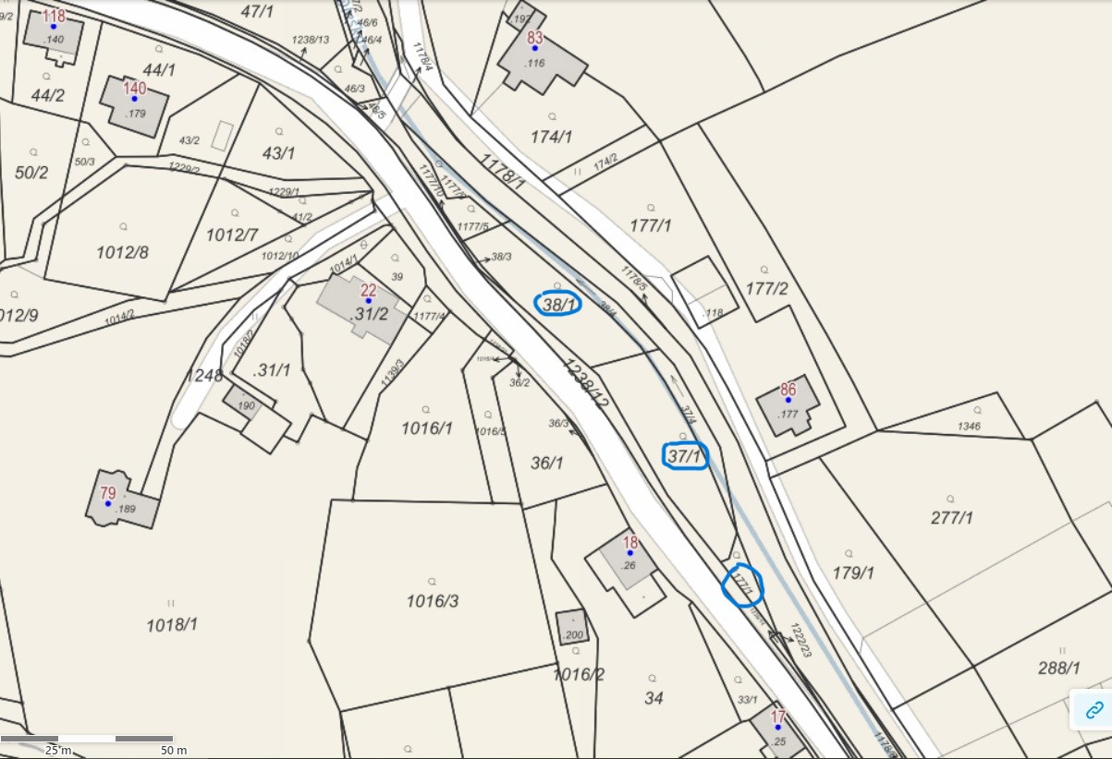

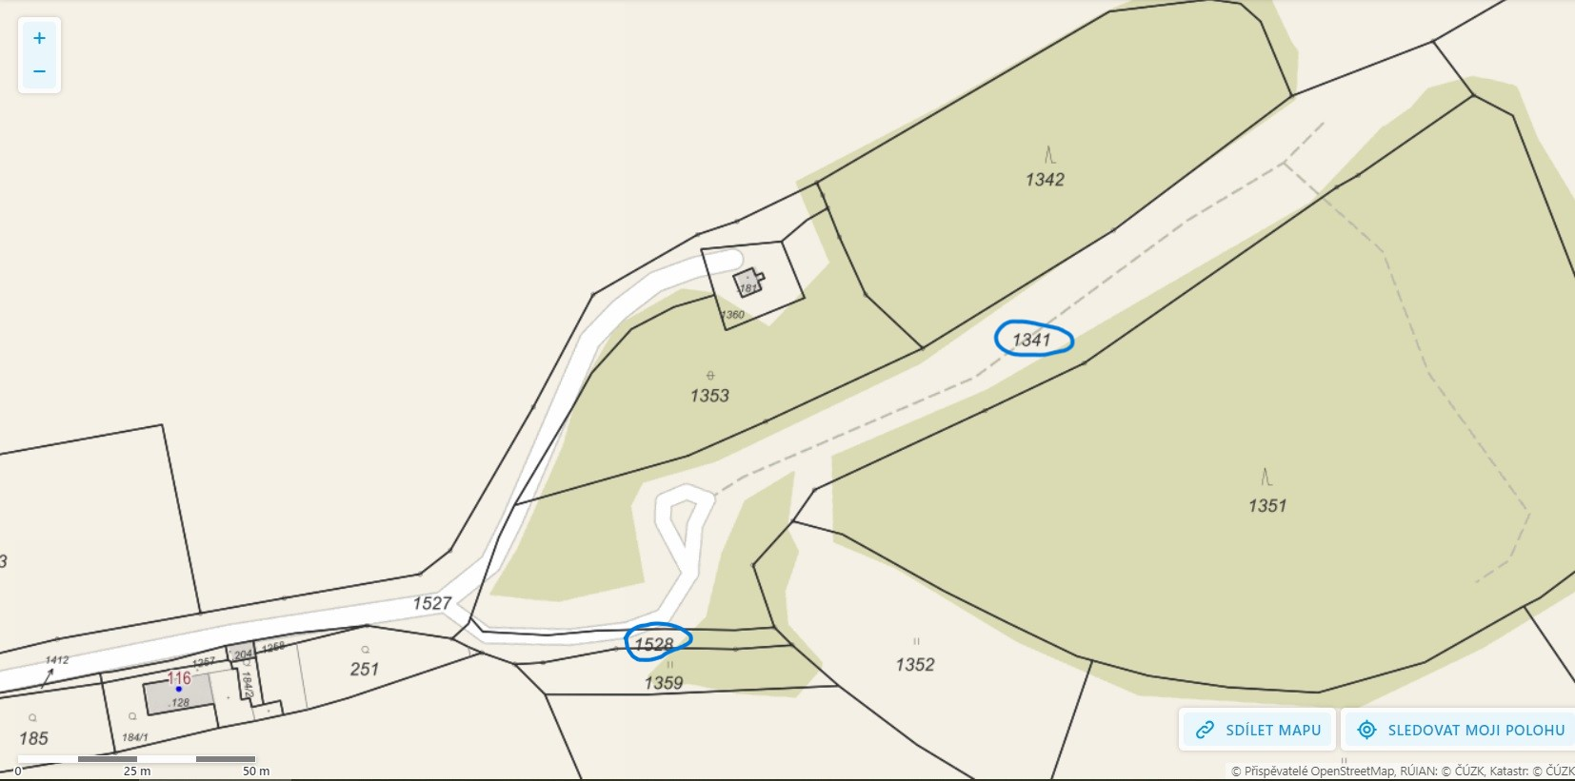

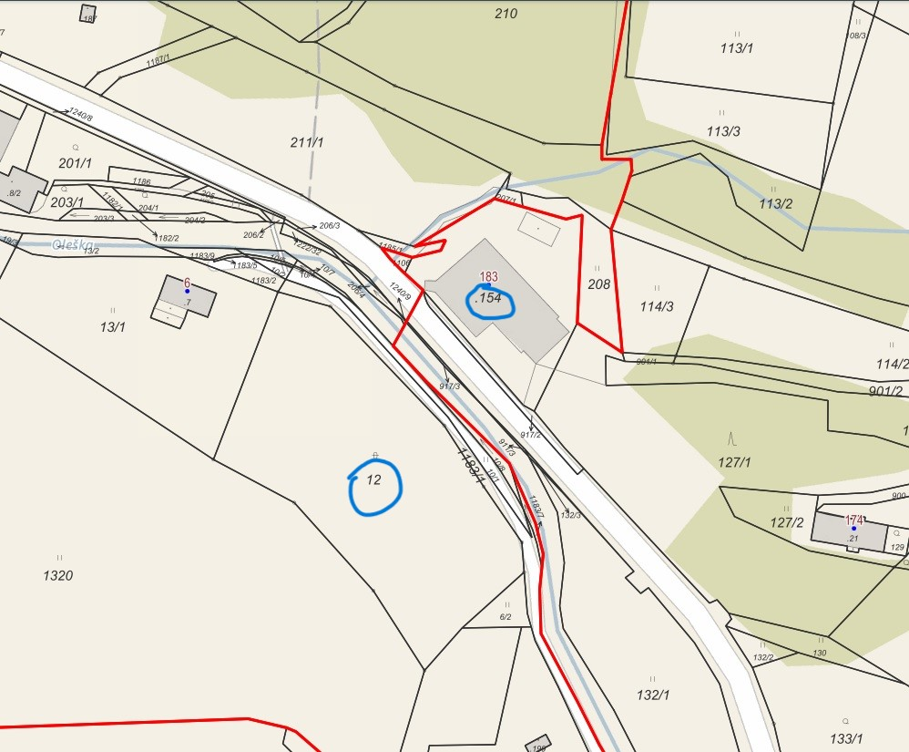

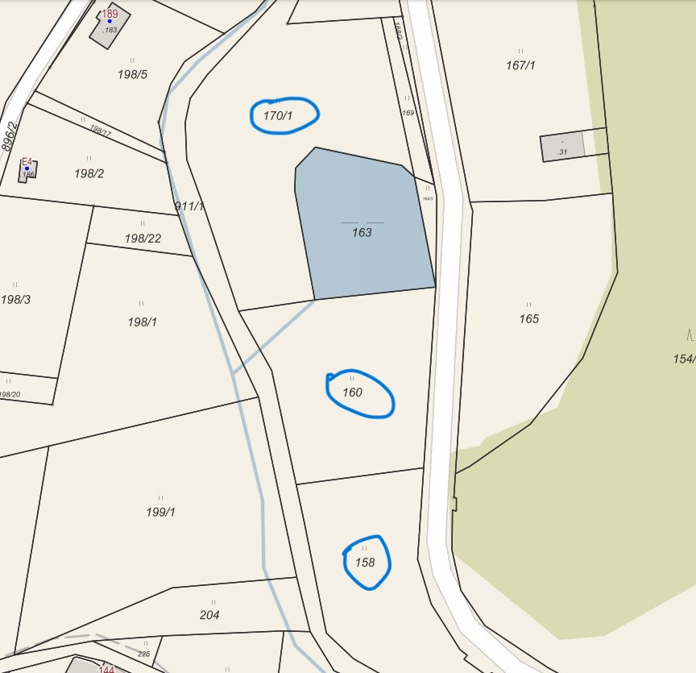

1. § 15 odst. 1 zákona o místních poplatcích
2. § 4 odst. 1 zákona o místních poplatcích
3. § 4 odst. 2 zákona o místních poplatcích
4. § 14a odst. 1 a 2 zákona o místních poplatcích; v ohlášení poplatník uvede zejména své identifikační údaje a skutečnosti rozhodné pro stanovení poplatku
5. § 14a odst. 4 zákona o místních poplatcích
6. § 4 odst. 1 zákona o místních poplatcích
7. § 14a odst. 6 zákona o místních poplatcích